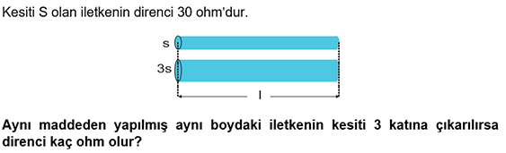Soru 1  A) 5  B) 10  C) 20  D) 60  E) 90  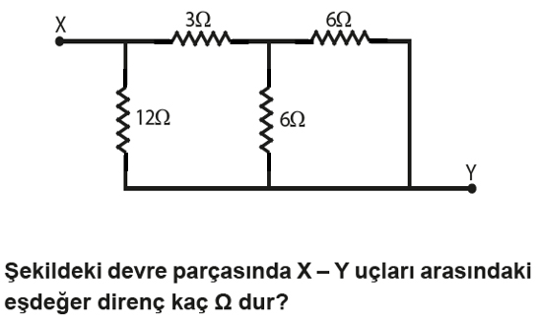Soru 2  A) 2  B) 4  C) 8  D) 12  E) 18  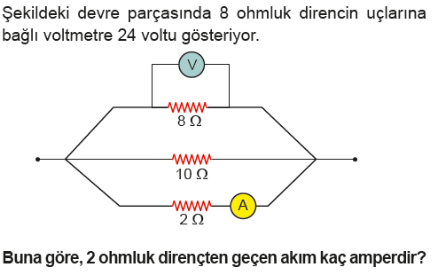Soru 3  A) 12  B) 8  C) 6  D) 4  E) 2  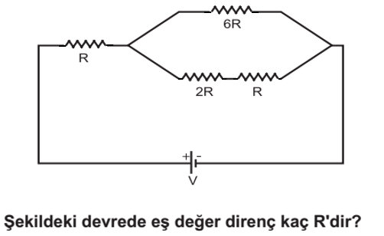Soru 4  A) 3  B) 4  C) 5  D) 6  E) 7  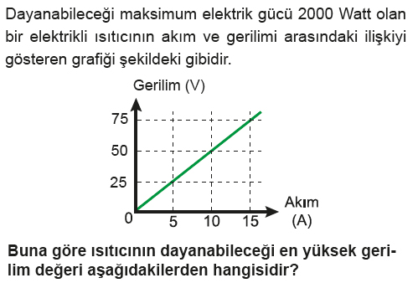Soru 5  A) 50  B) 75  C) 100  D) 150  E) 175  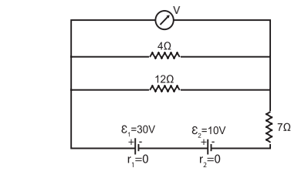Soru 6  Şekildeki voltmetrenin gösterdiği değer kaç volttur?  A) 12  B) 24  C) 28  D) 30  E) 40  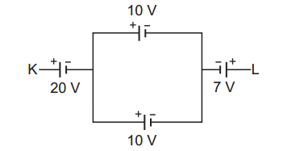Soru 7  Devre parçasında K-L noktaları arasındaki toplam potansiyel farkı kaç V’tur?  A) 3  B) 23  C) 33  D) 37  E) 47  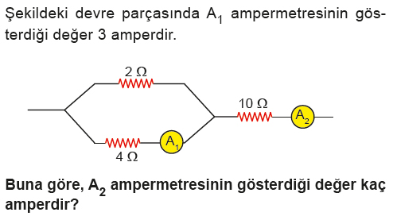Soru 8  A) 3  B) 4  C) 7  D) 9  E) 20  Soru 9  A) 2  B) 4  C) 5  D) 6  E) 7  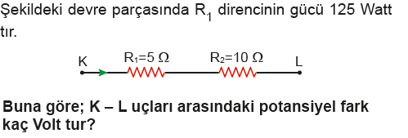Soru 10  A) 45  B) 50  C) 60  D) 65  E) 75 | 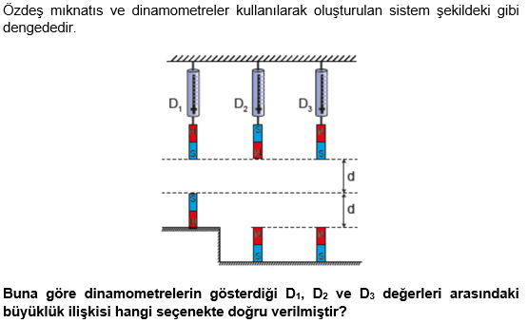Soru 11  A) D₁ = D₂ = D₃  B) D₃ > D₂ > D₁  C) D₁ > D₂ > D₃  D) D₃ > D₂ = D₁  E) D₂ > D₁ = D₃  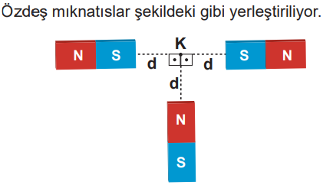Soru 12  Bu mıknatısların K noktasında oluşturduğu bileşke manyetik alanın yönü nasıl olur?  A)  B)  C)   D)   E)  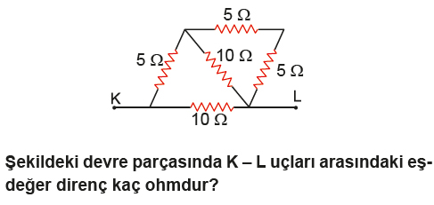Soru 13  A) 5  B) 8  C) 12  D) 15  E) 20  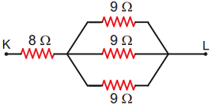Soru 14  Şekildeki devre parçasında K – L uçları arasındaki eşdeğer direnç kaç ohmdur?  A) 11  B) 14  C) 17  D) 26  E) 35  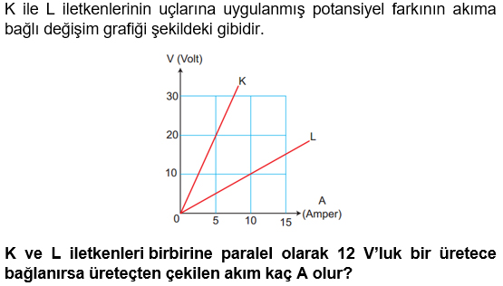Soru 15  A) 8  B) 10  C) 12  D) 14  E) 15  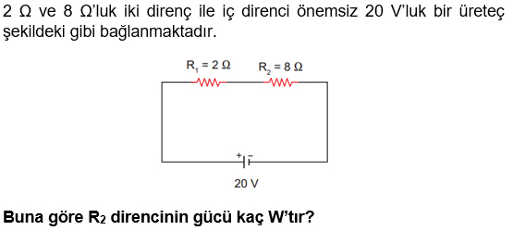Soru 16  A) 16  B) 24  C) 32  D) 36  E) 48  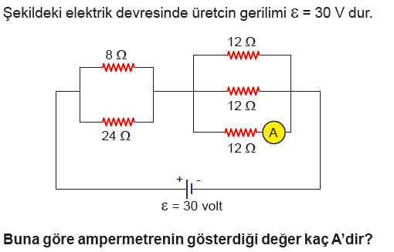Soru 17  A) 1  B) 3  C) 4  D) 8  E) 12  Soru 18  Dirençlerin bağlanmasıyla ilgili;  I. Paralel bağlı direnç seri duruma getirilirse eş değer direnç artar.  II. Eş değer direnci azaltmak için dirençler paralel bağlanmalıdır.  III. Paralel bağlı özdeş iki dirençten geçen akım miktarları birbirine eşittir.  yargılarından hangileri doğrudur?  A) Yalnız I  B) Yalnız III  C) I ve II  D) II ve III  E) I , II ve III  Soru 19  220 volt gerilim altında çalışan bir lambanın gücü 110 wattır.  Buna göre lambadan geçen akım şiddeti kaç amperdir?  A) 1/2  B) 2/3  C) 2  D) 3  E) 4  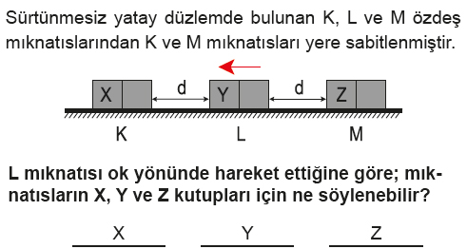Soru 20  A)  B)  C)  D)  E)  CEVAPLAR: 1-B 2-B 3-A 4-A 5-C 6-A 7-B 8-D 9-B 10-E 11-B 12-A 13-A 14-A 15-E 16-C 17-A 18-E 19-A 20-E

